**Dokumentáció**

**Adatok:**

Név: Hardi Roland

Neptun-kód: LG9P12

E-Mail: lg9p12@inf.elte.hu

Gyakorlati csoport: 10. csoport

Feladat száma: 3

**Feladat szövege:**

Készítsünk programot, amellyel egy labirintusból való kijutást játszhatunk. A játékos a labirintus bal alsó sarkában kezd, és a feladata, hogy minél előbb eljusson a jobb felső sarokba úgy, hogy négy irányba (balra, jobbra, fel, vagy le) mozoghat, és elkerüli a labirintus sárkányát. Minden labirintusban van több kijutási útvonal. A sárkány egy véletlenszerű kezdőpozícióból indulva folyamatosan bolyong a pályán úgy, hogy elindul valamilyen irányba, és ha falnak ütközik, akkor elfordul egy véletlenszerűen kiválasztott másik irányba. Ha a sárkány a játékossal szomszédos területre jut, akkor a játékos meghal. Mivel azonban a labirintusban sötét van, a játékos mindig csak 3 sugarú körben látja a labirintus felépítését, távolabb nem. Tartsuk számon, hogy a játékos mennyi labirintuson keresztül jutott túl és amennyiben elveszti az életét, mentsük el az adatbázisba az eredményét. Egy menüpontban legyen lehetőségünk a 10 legjobb eredménnyel rendelkező játékost megtekinteni, az elért pontszámukkal, továbbá lehessen bármikor új játékot indítani egy másik menüből. Ügyeljünk arra, hogy a játékos, vagy a sárkány ne falon kezdjenek

**UML:**

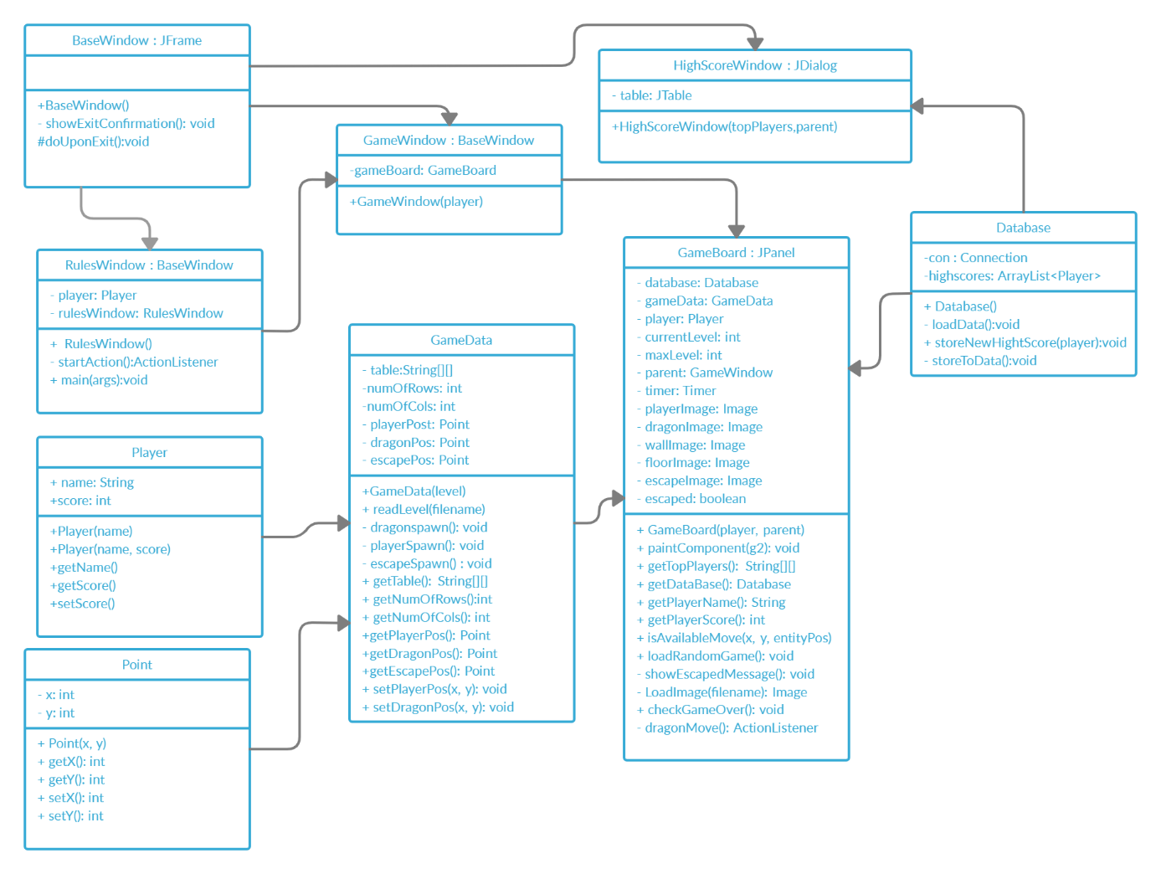

**Megoldásterv:**

A program elindítása után először egy külön ablakban megtalálhatjuk a játék szabályait. A start gomb megnyomásával pedig elindíthatjuk a játékot, ahol először a nevünket kell megadni, ezt később a láthatjuk a játék felületén és a toplistába eszerint a név szerint menti el az elért pontszámot.

A start gomb megnyomása után a fő ablakban találjuk magunkat ahol játszhatjuk a játékot. Az oldalon található egy menü két opcióval: Új pályát lehet generálni ha túlzottan alakadtunk volna. Természetesen ilyenkor nem kapunk pontot. A másik menüpontban pedig a top 10 játékos nevét és eredményét találhatjuk. A menü alatt egy információs rész van, ahol láthatjuk a nevünket és az elért pontszámunkat és ez alatt van betöltve a játék.

A top 10 játékos egy adatbázisba van mentve ami a játékok között is tárolja az elért eredményeket. Ha a véget ér a játék és valakinél jobb pontszámot ért el a játékos, akkor bekerül az adatbázisba.

A játék menete:

Először a 7 meglévő pálya közül betölt egyet a program. Ahol X karakter található oda falat rajzol ahol (space) oda pedig utat, ezután elhelyezi a játékost a bal alsó sarokba a kiutat a jobb felső sarokba a sárkányt pedig véletlenszerűen a pályán úgy hogy ne a játékos közelébe vagy falon kezdjen.

A nyilak segítségével el kell jutni a kijárathoz úgy hogy a falakra nem lehet lépni és a sárkányt el kell kerülni, miközben ő egy timer segítségével folyamatosan lépked a labirintusban, figyelve arra hogy ne lépjen falra.

Ha a játékos eléri a kiutat, akkor kap 1 pontot és egy új pálya generálódik, amit megint a bal alsó sarokból kezd és ugyanaz a feladat, ez így megy ameddig össze nem találkozik a sárkánnyal.

Ha a játékos a sárkány melletti területre lép akkor elveszti a játékot. Ha több pontot ért el mint ami a toplistában van akkor az adatai bekerülnek. A gomb lenyomásával pedig teljesen új játékot indíthat.

**Fejlesztési terv:**

* több pálya
* különböző méretű pályák
* több ellenség
* csapdák a labirintuson belül
* fegyver, amivel több ellenség esetén egyet ki lehet végezni
* lámpás, pár másodpercre felfedi a pályát